BÁO CÁO THỰC HÀNH BÀI SỐ 10
REMOTE DNS CACHE POISONING TRONG MÔI TRƯỜNG PFSENSE CÔ LẬP
(KAMINSKY DNS ATTACK SIMULATION & RESOLVER HARDENING)
――――――――――――――――――――――――――――――――――――――――――――――――――
I. THÔNG TIN SINH VIÊN VÀ MÔI TRƯỜNG THỰC HÀNH
- Họ và tên sinh viên: Nguyễn Tạ Hiếu
- Mã số sinh viên (MSSV): 1150080015
- Lớp chuyên ngành: 11_THMT
- Môn học: Thực hành An toàn & Bảo mật Hệ thống Thông tin
- Tài liệu chuẩn hóa: LAB10_HuongDan.docx / SEED Labs Remote DNS Cache Poisoning Attack
- Tệp tài nguyên & mã nguồn nộp kèm: kaminsky_remote_lab10.py, vuln_resolver_lab10.py, evil_dns_lab10.py, auth_dns_relay_lab10.py, firewall_policy_matrix.csv
📌 NGUYÊN TẮC AN TOÀN VÀ PHẠM VI MÔ PHỎNG BẮT BUỘC: Toàn bộ thí nghiệm được cấu hình và thực thi tuyệt đối trong dải mạng cô lập phòng lab: 10.9.0.0/24 (DNSLAB), 10.10.0.0/24 (ATTACKNET) và 172.16.6.0/24 (DMZ).
• Tuân thủ nghiêm ngặt RFC 2606: Chỉ sử dụng domain chuyên dụng .test (example.lab10.test), cam kết không phát sinh bất kỳ gói tin nào ra môi trường Internet công cộng hay mạng trường.
• Attacker (Kali) bị tách biệt hoàn toàn sang subnet khác qua pfSense, Promiscuous Mode = Deny để mô phỏng chính xác đòn tấn công từ xa (Remote Blind DNS Cache Poisoning).

1. Bảng quy hoạch thông số môi trường chuẩn hóa
Hệ thống LAB 10 kế thừa toàn bộ hạ tầng phân vùng mạng từ LAB trước, mở rộng thêm một card mạng Internal Network tên là attack-net trên pfSense và tách Kali Linux khỏi dải DNSLAB. Dưới đây là bảng quy hoạch chi tiết các máy trạm và máy chủ trong bài lab:
Thành phần mạng / VM | Hệ điều hành / Cấu hình IP | Vai trò và Dịch vụ triển khai
Firewall  (pfSense-LAB6) | FreeBSD / pfSense CE 2.7.2 (6 vNIC)  • WAN: 192.168.250.3/24  • MGMT: 192.168.56.254/24  • LAN: 10.6.0.1/24  • DMZ: 172.16.6.1/24  • DNSLAB: 10.9.0.1/24  • ATTACKNET: 10.10.0.1/24 | Router biên & Stateful Firewall L3/L4 cô lập môi trường:  • Tách Attacker sang phân vùng riêng biệt attack-net (10.10.0.0/24).  • Thiết lập Firewall Policy Matrix chặn Attacker nghe lén DNSLAB.  • Mở cổng UDP 5300 cho race harness nội bộ phòng lab.
DNS Resolver  (DNS-SERVER) | Ubuntu Server 22.04 LTS  • IP DNSLAB: 10.9.0.10/24  • Gateway: 10.9.0.1  • DNS: 127.0.0.1 | Máy chủ DNS Resolver mạng nội bộ:  • Baseline: BIND 9.18 forward zone example.lab10.test sang 172.16.6.20, dnssec-validation auto, validate-except.  • Pha tấn công: Dừng BIND9, chạy vuln_resolver_lab10.py (mô phỏng cố định UDP source port 33333).  • Hardening: Phục hồi BIND9 với source-port randomization và siết ACL đệ quy.
Nạn nhân  (VICTIM) | Ubuntu Server / Client  • IP DNSLAB: 10.9.0.100/24  • Gateway: 10.9.0.1  • DNS Server: 10.9.0.10 | Máy trạm client gửi truy vấn DNS hợp lệ tới 10.9.0.10 và kiểm chứng hiện tượng chuyển hướng trang web sau khi cache resolver bị đầu độc.
Kẻ tấn công  (KaliLinux) | Kali Linux 2026 (Chuyển mạng)  • IP ATTACKNET: 10.10.0.200/24  • Gateway: 10.10.0.1  • Promiscuous Mode: Deny | Máy trạm tấn công từ xa (Remote Attacker):  • Không thể bắt gói tin trên DNSLAB (Blind).  • Chạy Evil DNS (evil_dns_lab10.py:53) trả bản ghi độc hại.  • Chạy Fake Web (index.html:80).  • Kích hoạt script kaminsky_remote_lab10.py gửi tên ngẫu nhiên và đoán TXID.
Authoritative DNS  (AUTH-DNS / APP-TEST) | Ubuntu Server (DMZ-WEB)  • IP DMZ: 172.16.6.20/24 (IP Alias)  • Gateway: 172.16.6.1 | Máy chủ quản lý tên miền hợp lệ example.lab10.test:  • Phân giải www.example.lab10.test -> 172.16.6.10.  • Tên ngẫu nhiên: tạo trễ 3.0s trước khi trả NXDOMAIN (tạo race window).  • Lắng nghe UDP 5300 tiếp nhận batch đoán TXID của Attacker.
Web Server hợp lệ  (DMZ-WEB) | Ubuntu Server 22.04 LTS (Nginx)  • IP DMZ: 172.16.6.10/24 | Trang web gốc hợp lệ cung cấp dịch vụ ban đầu của phòng lab.

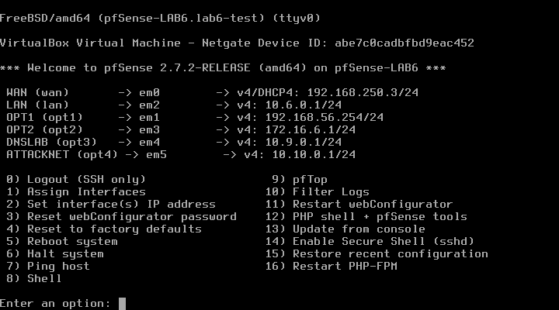
Hình 1: Giao diện pfSense Console hiển thị đầy đủ 6 phân vùng mạng cô lập
(pfSense-LAB6 quản lý 6 giao diện: WAN em0, LAN em2, OPT1/MGMT em1, OPT2/DMZ em3, DNSLAB em4 10.9.0.1/24 và ATTACKNET em5 10.10.0.1/24)
II. QUY TRÌNH TRIỂN KHAI VÀ THIẾT LẬP HẠ TẦNG (MỤC C, D, E)
1. Thêm Adapter ATTACKNET và cấu hình ma trận Firewall trên pfSense
Trên VirtualBox, pfSense-LAB6 được bật thêm Adapter 6 gắn vào Internal Network attack-net với Promiscuous Mode = Deny. Truy cập WebGUI pfSense (192.168.56.254), gán interface mới đặt tên là ATTACKNET với IPv4 tĩnh 10.10.0.1/24. Tuyệt đối không chọn Upstream Gateway để pfSense xác định đúng đây là mạng nội bộ (Internal Type), tránh xung đột NAT tự động. Bộ quy tắc lọc được thiết lập chặt chẽ:
Giao diện | Hành động | Nguồn (Source) | Đích (Destination) | Mục đích kiểm soát
DNSLAB | Pass | 10.9.0.100 | 10.9.0.10:53 (TCP/UDP) | Cho phép Victim gửi truy vấn phân giải tới Resolver
DNSLAB | Pass | 10.9.0.10 | 172.16.6.20:53 (UDP) | Cho phép Resolver gửi truy vấn đệ quy tới Authoritative DNS
DNSLAB | Pass | 10.9.0.10 | 10.10.0.200:53 (UDP) | Cho phép Resolver gửi truy vấn tới Evil DNS sau khi bị đầu độc
DNSLAB | Pass | 10.9.0.0/24 | 10.10.0.200:80 (TCP) | Cho phép Victim kết nối tới Fake Web trên Kali để xác thực
DNSLAB | Block+Log | 10.9.0.0/24 | LAN / MGMT / Any | Cô lập hoàn toàn DNSLAB, chặn truy cập trái phép vùng quản trị
ATTACKNET | Pass | 10.10.0.200 | 10.9.0.10:53 (UDP) | Cho phép Attacker gửi trigger query tên ngẫu nhiên tới Resolver
ATTACKNET | Pass | 10.10.0.200 | 172.16.6.20:5300 (UDP) | Mở cổng tạm UDP 5300 cho race harness đoán TXID phòng lab

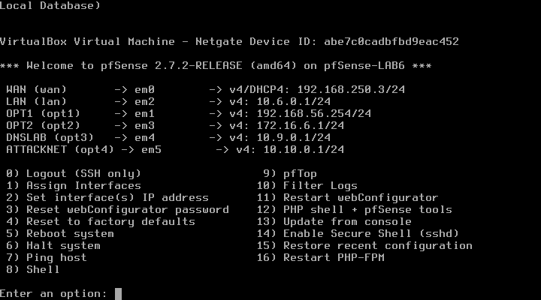
Hình 2: Cấu hình phân vùng ATTACKNET (10.10.0.1/24) trên pfSense
(Giao diện pfSense khởi tạo thành công cổng OPT4 kết nối mạng attack-net phục vụ cách ly Attacker)
2. Chuyển Kali Linux sang ATTACKNET và cấu hình Authoritative DNS trên DMZ-WEB
• Trên Kali Linux: Tắt hoàn toàn card dns-lab, gán card mạng duy nhất vào Internal Network attack-net với Promiscuous Mode = Deny. Gán IP tĩnh 10.10.0.200/24 và default gateway 10.10.0.1.
• Trên DMZ-WEB (172.16.6.20): Dừng dịch vụ DNS cũ, thêm IP phụ 172.16.6.20/24 vào card enp0s3 và khởi chạy auth_dns_relay_lab10.py. Dịch vụ phân giải tên miền hợp lệ www.example.lab10.test -> 172.16.6.10, đồng thời đối với các nhãn ngẫu nhiên tạo độ trễ 3.0 giây trước khi trả NXDOMAIN để mở race window an toàn.
3. Kiểm tra Baseline từ VICTIM và xác nhận tính chất 'Remote' của Attacker
Từ máy VICTIM (10.9.0.100), thực hiện truy vấn phân giải tới DNS-SERVER (10.9.0.10) trước khi thực hiện bất kỳ đòn tấn công nào: dig @10.9.0.10 www.example.lab10.test. Kết quả xác nhận hệ thống trả về chính xác IP web gốc 172.16.6.10. Đồng thời, trên Kali bật lệnh bắt gói sudo tcpdump -i eth0 -n udp port 53. Khi VICTIM gửi truy vấn, Kali hoàn toàn không bắt được bất kỳ gói tin nào trao đổi giữa DNS-SERVER và AUTH-DNS. Điều này xác thực Attacker đang ở trạng thái mù hoàn toàn (Remote / Blind), không thể nghe lén TXID.
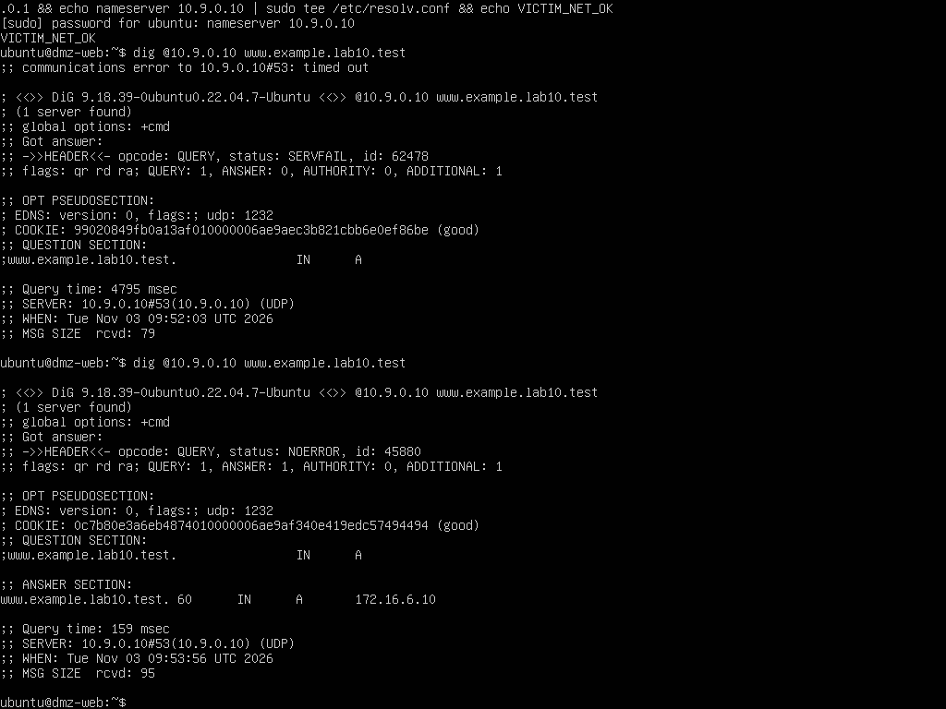
Hình 3: Kết quả phân giải Baseline từ máy VICTIM trả về đúng IP gốc 172.16.6.10
(Truy vấn dig @10.9.0.10 www.example.lab10.test đạt chuẩn trước tấn công, nhận bản ghi hợp lệ từ AUTH-DNS)
III. KẾT QUẢ THỰC HIỆN CÁC TÁC VỤ TẤN CÔNG VÀ PHÒNG THỦ
1. Task 1: Thực hiện tấn công Remote DNS Cache Poisoning (Kaminsky Simulation)
• Bản chất kỹ thuật của lỗ hổng Kaminsky: Các DNS Resolver cổ điển chỉ áp dụng cơ chế ngẫu nhiên hóa Transaction ID 16-bit (2^16 = 65,536 giá trị) nhưng sử dụng cổng nguồn UDP cố định khi gửi truy vấn ra ngoài. BIND 9.18 hiện đại đã mặc định tính năng ngẫu nhiên hóa cổng nguồn (Source-Port Randomization). Để tái hiện đúng bản chất khoa học của bài học Kaminsky mà không phải hạ cấp OS, bài lab tạm dừng BIND9 và khởi chạy vuln_resolver_lab10.py trên DNS-SERVER (10.9.0.10:53) với đặc điểm luôn phát truy vấn upstream từ cổng nguồn cố định UDP 33333.
• Tiến trình thực hiện cuộc tấn công:
1. Trên DNS-SERVER: Chạy sudo systemctl stop named && sudo python3 vuln_resolver_lab10.py.
2. Trên Kali (Terminal 1): Chạy Evil DNS sudo python3 evil_dns_lab10.py lắng nghe 10.10.0.200:53.
3. Trên Kali (Terminal 2): Chạy Web Server giả mạo sudo python3 -m http.server 80 phục vụ fake_index.html.
4. Trên Kali (Terminal 3): Kích hoạt script tấn công python3 kaminsky_remote_lab10.py.
• Cơ chế bẻ gãy bộ nhớ đệm (Kaminsky Bypass Cache): Script trên Kali sinh ra một tiền tố ngẫu nhiên (ví dụ rvmx782aeck.example.lab10.test). Vì tên này chưa từng có trong cache, Resolver bắt buộc phải gửi truy vấn đệ quy lên Authoritative DNS 172.16.6.20 từ cổng 33333. Kali gửi 16 batch đại diện cho 65,536 không gian TXID tới Race Relay (cổng 5300). Khi batch chứa đúng TXID của truy vấn đang chờ (Pending), Relay lập tức phát gói DNS Response giả mạo từ 172.16.6.20:53 về 10.9.0.10:33333 chứa:
+ Authority Section: example.lab10.test. IN NS ns.evil.example.lab10.test.
+ Additional Section (Glue Record): ns.evil.example.lab10.test. IN A 10.10.0.200.
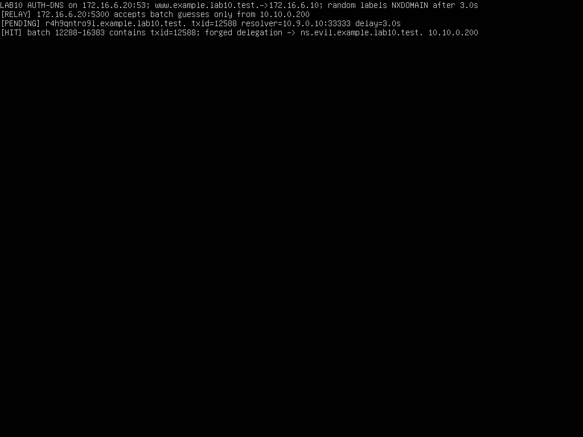
Hình 4: Nhật ký AUTH-DNS & Race Relay ghi nhận trạng thái [PENDING] và [HIT] trúng TXID
(AUTH-DNS tiếp nhận truy vấn đệ quy từ Resolver cổng 33333 và phát gói tin phản hồi giả mạo khi batch khớp TXID)
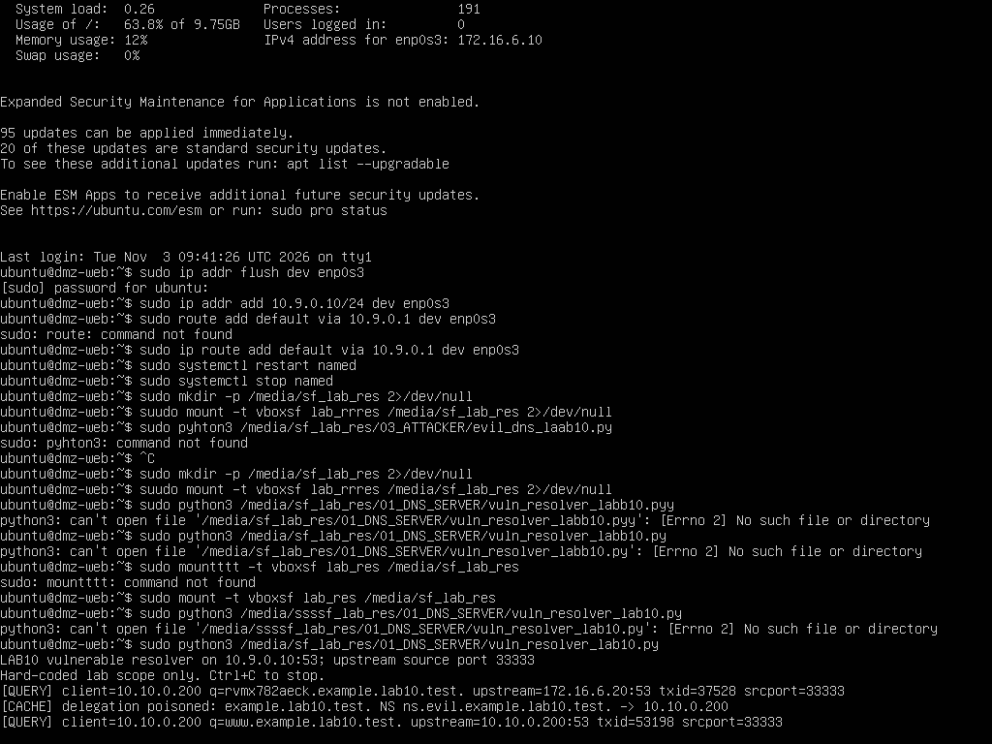
Hình 5: Nhật ký Resolver trên máy DNS-SERVER ghi nhận bộ nhớ đệm bị đầu độc thành công
(Dòng log [CACHE] delegation poisoned: example.lab10.test. NS ns.evil... -> 10.10.0.200, các truy vấn sau bị chuyển thẳng tới Kali)
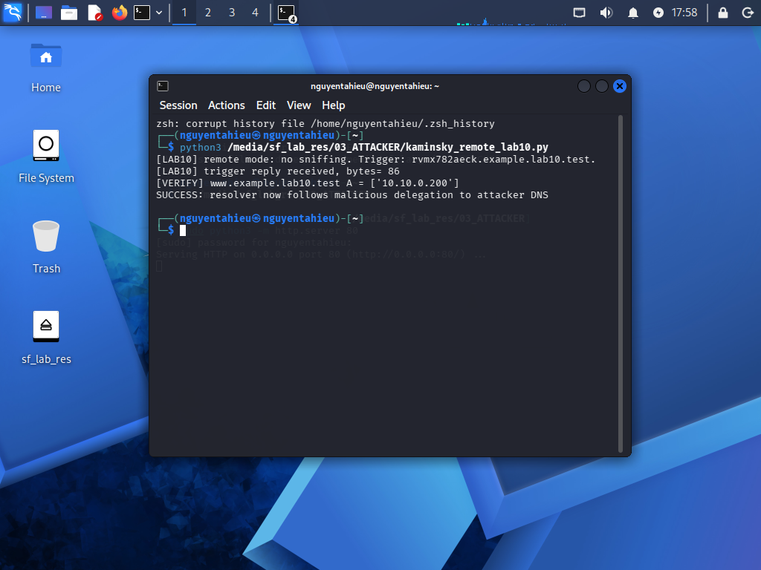
Hình 6: Script tấn công Kaminsky trên Kali Linux hoàn tất với thông báo SUCCESS
([VERIFY] www.example.lab10.test A = ['10.10.0.200'] - Resolver chính thức chuyển hướng toàn bộ tên miền con sang Attacker)
2. Task 2: Kiểm chứng hậu quả chuyển hướng Web và phân tích Cache trên VICTIM
Sau khi bộ nhớ đệm của Resolver bị đầu độc bản ghi ủy quyền NS và Glue Record, từ máy VICTIM (10.9.0.100), người dùng thực hiện truy vấn tên miền bình thường: dig www.example.lab10.test. Kết quả phân giải lập tức trỏ về địa chỉ IP của Attacker: 10.10.0.200.
Mở trình duyệt web hoặc dùng lệnh curl http://www.example.lab10.test từ VICTIM, màn hình hiển thị toàn bộ giao diện trang web giả mạo do Attacker dựng sẵn: 'LAB 10 - Fake Site / DNS Cache Poisoning Demonstration'. Điều này chứng minh cuộc tấn công đã chiếm trọn quyền kiểm soát toàn bộ zone example.lab10.test.
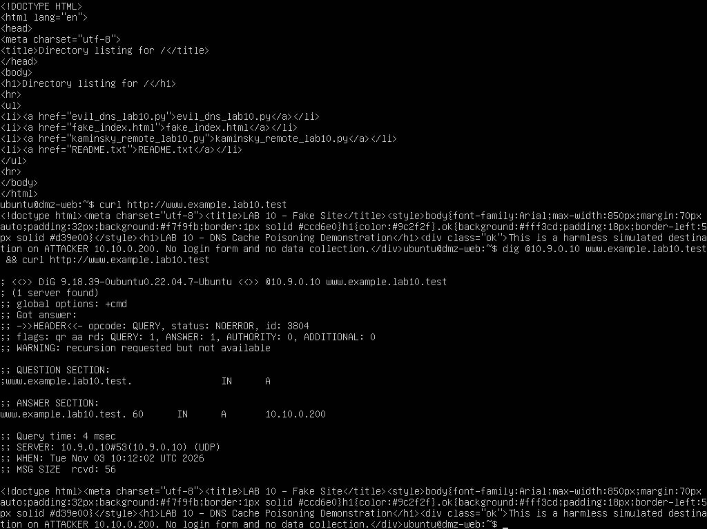
Hình 7: Kết quả kiểm chứng trên VICTIM: Phân giải ra IP 10.10.0.200 và hiển thị giao diện Fake Web
(Nạn nhân hoàn toàn bị đánh lừa khi truy cập tên miền hợp lệ nhưng được dẫn hướng tới máy chủ độc hại của Attacker)
3. Task 3: Phục hồi BIND9 và Triển khai các giải pháp Hardening an toàn
Nhằm đưa hệ thống về trạng thái an toàn chuẩn doanh nghiệp và kiểm chứng các giải pháp phòng chống Kaminsky, các bước sau được triển khai:
1. Dừng Resolver mô phỏng (Ctrl + C) trên DNS-SERVER và khởi động lại dịch vụ BIND9 hiện đại: sudo systemctl start named.
2. Xóa sạch bộ nhớ đệm đã bị đầu độc trước đó: sudo rndc flush.
3. Thu hẹp Access Control List (ACL): Cấu hình named.conf.options.baseline chỉ cho phép dải mạng tin cậy 10.9.0.0/24 được quyền gửi truy vấn đệ quy (allow-recursion { trusted_clients; };). Kẻ tấn công trên ATTACKNET (10.10.0.200) bị từ chối với mã REFUSED, triệt tiêu nguy cơ biến Resolver thành Open Resolver.
4. Kiểm chứng tính năng Source-Port Randomization: Bật tcpdump bắt gói tin đệ quy upstream từ DNS-SERVER. Khi VICTIM gửi các truy vấn với tên ngẫu nhiên, cổng UDP nguồn phát ra từ BIND9 không còn cố định ở 33333 mà liên tục thay đổi ngẫu nhiên trên toàn bộ dải cổng động Ephemeral Ports (khoảng ~60,000 cổng), nâng không gian đoán lên tích Descartes: 2^16 x 60,000 ≈ 4 tỷ khả năng, vô hiệu hóa hoàn toàn kiểu tấn công đoán mò xác suất.
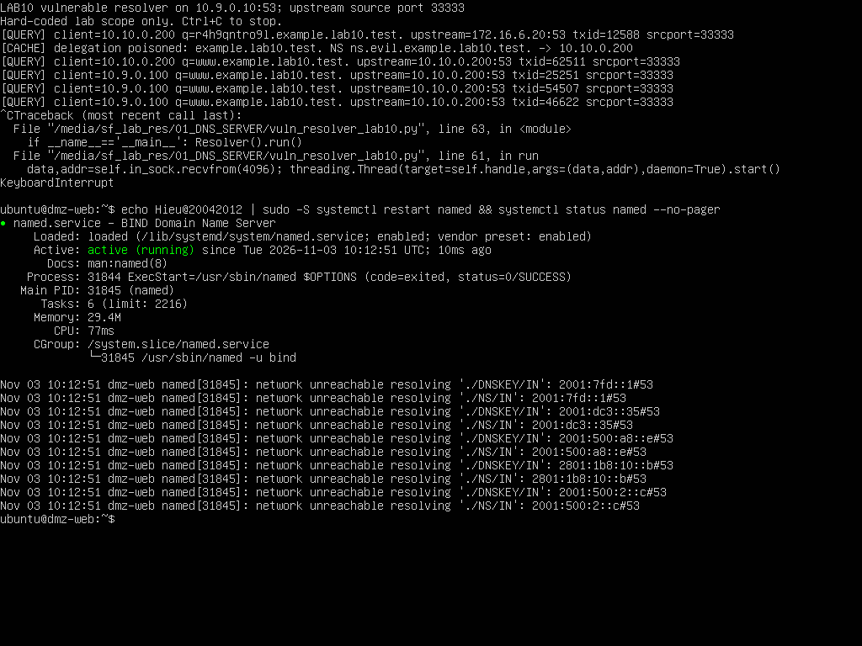
Hình 8: Khôi phục dịch vụ BIND9 hiện đại, xóa cache (flush) và kiểm tra trạng thái active (running)
(BIND9 khôi phục hoạt động bình thường, sẵn sàng các cơ chế phòng vệ hiện đại)
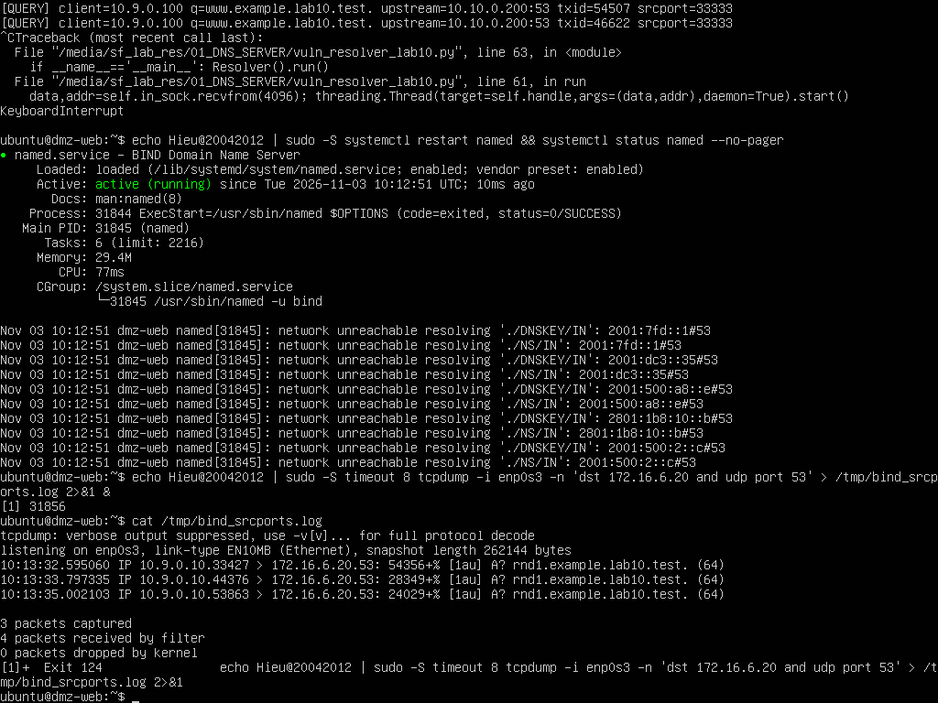
Hình 9: Kiểm chứng tính năng Source-Port Randomization trên BIND9 qua lưu lượng bắt gói
(Cổng UDP nguồn thay đổi ngẫu nhiên liên tục ở mỗi truy vấn upstream thay vì cố định 33333)
IV. MA TRẬN ĐỐI CHIẾU KẾT QUẢ CÁC GIAI ĐOẠN
Bảng ma trận dưới đây tổng hợp và đối chiếu toàn bộ các chỉ số kỹ thuật của hệ thống xuyên suốt ba giai đoạn: Trước tấn công (Baseline), Trong khi tấn công (Poisoned) và Sau khi phục hồi & áp dụng Hardening:
Tiêu chí kỹ thuật đánh giá | Trước tấn công  (Baseline) | Trong khi tấn công  (Poisoned) | Sau phục hồi &  Hardening | Đánh giá
Phân giải FQDN  www.example.lab10.test | 172.16.6.10  (Web gốc hợp lệ) | 10.10.0.200  (IP máy Attacker) | 172.16.6.10  (Web gốc hợp lệ) | ĐẠT (PASS)
Máy chủ ủy quyền  (Authoritative NS) | ns.legit.example...  (172.16.6.20) | ns.evil.example...  (10.10.0.200) | ns.legit.example...  (172.16.6.20) | ĐẠT (PASS)
Giao diện trang web khi  Victim truy cập | Website hợp lệ  (DMZ-WEB gốc) | Fake Site cảnh báo  ('LAB 10 Demonstration') | Website hợp lệ  (DMZ-WEB gốc) | ĐẠT (PASS)
Cổng UDP nguồn upstream  từ Resolver | Ngẫu nhiên  (Random Ephemeral) | Cố định 33333  (Lỗ hổng mô phỏng) | Ngẫu nhiên  (Random Ephemeral) | ĐẠT (PASS)
Khả năng sniff gói tin  của Attacker Kali | Không thể sniff  (Khác subnet) | Không thể sniff  (Đoán TXID từ xa) | Không thể sniff  (Khác subnet) | ĐẠT (PASS)
Quyền truy vấn đệ quy  của Kali (Recursion) | Bị hạn chế theo ACL | Được chấp nhận  trên script lab | Bị BIND từ chối  (REFUSED) | ĐẠT (PASS)

V. TRẢ LỜI CHI TIẾT 12 CÂU HỎI PHÂN TÍCH KỸ THUẬT (MỤC K)
Câu 1: Vì sao LAB 10 buộc Kali rời DNSLAB và đặt Promiscuous Mode = Deny?
- Mục tiêu mô hình hóa tấn công từ xa (Remote Attack): LAB 10 nghiên cứu kỹ thuật Remote DNS Cache Poisoning, phân biệt hoàn toàn với bài tấn công DNS cục bộ (Local Spoofing) ở bài lab trước.
- Ngăn chặn nghe lén thông tin gói tin: Trong bài lab trước, Kali nằm cùng broadcast domain dns-lab với DNS-SERVER và bật Promiscuous Mode Allow All, cho phép card mạng thu nhận toàn bộ gói tin DNS, đọc trực tiếp Transaction ID và UDP port của truy vấn đệ quy để giả mạo phản hồi với độ chính xác 100%.
- Yêu cầu cô lập bắt buộc: Việc chuyển Kali sang subnet riêng biệt ATTACKNET (10.10.0.0/24) qua Router/Firewall pfSense và đặt Promiscuous Mode = Deny đảm bảo Attacker hoàn toàn 'mù' (Blind), không thể sniff bất kỳ gói tin nào giữa DNS-SERVER và Authoritative DNS, buộc Attacker phải thực hiện kỹ thuật đoán xác suất không gian số.
Câu 2: Trong remote poisoning, attacker thiếu thông tin nào so với LAB trước?
- Transaction ID (TXID): Giá trị định danh 16-bit ngẫu nhiên nằm trong DNS Header của truy vấn mà Resolver gửi tới Authoritative DNS.
- UDP Source Port của Resolver: Cổng nguồn mà Resolver mở để gửi truy vấn ra ngoài (nếu Resolver áp dụng cơ chế ngẫu nhiên hóa cổng).
- Thời điểm chính xác gửi truy vấn: Attacker không biết chính xác mili-giây nào Resolver bắt đầu phát gói tin đi, mà chỉ có thể ước lượng thông qua gói tin trigger do chính mình kích hoạt.
Câu 3: Nếu chỉ có transaction ID 16-bit, xác suất một batch K giá trị chứa TXID đúng là bao nhiêu?
- Không gian mẫu tìm kiếm: Transaction ID là một trường 16-bit nguyên không dấu, do đó tổng số giá trị TXID khả dĩ là N = 2^16 = 65,536 trạng thái.
- Công thức xác suất toán học: Khi Attacker gửi một đợt (batch) gồm K giá trị TXID phân biệt khác nhau để thử đoán một giá trị TXID duy nhất của truy vấn đang chờ, xác suất để giá trị TXID thực tế nằm trong tập hợp K giá trị này là: P = K / 65,536.
- Áp dụng cụ thể trong bài thực hành: Với cấu hình K = 4,096 giá trị trong mỗi batch: P = 4,096 / 65,536 = 1/16 = 6.25%. Nghĩa là chỉ cần gửi 16 đợt batch (hoặc chia 16 khoảng) là chắc chắn phủ kín toàn bộ 100% không gian 65,536 giá trị mà không cần phát sinh bão lụt gói tin UDP.
Câu 4: Source-port randomization làm tăng không gian đoán như thế nào?
- Khi cổng nguồn bị cố định (như cổng 33333 trong pha tấn công): Attacker chỉ cần đoán đúng Transaction ID (16-bit). Không gian tìm kiếm là S = 2^16 = 65,536 trạng thái.
- Khi cổng nguồn được ngẫu nhiên hóa (Source-Port Randomization): Hệ điều hành và Resolver chọn ngẫu nhiên một cổng UDP nguồn trong dải Ephemeral Ports (thường từ cổng 1024 hoặc 49152 đến 65535, khoảng ≈ 60,000 cổng khả dụng).
- Mở rộng không gian tìm kiếm theo tích Descartes: Để một gói tin DNS phản hồi giả mạo được Resolver chấp nhận, gói tin đó phải đồng thời khớp cả 2 yếu tố: đúng Transaction ID VÀ gửi đến đúng cổng UDP nguồn của Resolver. Tổng không gian tìm kiếm mở rộng lên: S_total = 2^16 x N_ports ≈ 65,536 x 60,000 ≈ 4 x 10^9 (hơn 4 tỷ khả năng). Việc mở rộng không gian tìm kiếm lên tới hàng tỷ khả năng khiến kiểu tấn công đoán mò xác suất trong cửa sổ thời gian vài trăm mili-giây của DNS trở nên hoàn toàn bất khả thi trên thực tế.
Câu 5: Vì sao dùng tên ngẫu nhiên ở mỗi vòng giúp vượt qua cache effect?
- Hiện tượng Cache Effect (Hiệu ứng bộ nhớ đệm): Nếu Attacker cố gắng đầu độc bản ghi www.example.lab10.test bằng cách gửi liên tục truy vấn cho chính tên miền này: Ở lần thử đầu tiên, nếu Attacker đoán sai TXID, phản hồi hợp lệ từ Authoritative DNS sẽ tới trước và được Resolver lưu vào cache. Khi đã có cache, Resolver sẽ phục vụ trực tiếp cho các truy vấn sau đó trong suốt thời gian TTL (ví dụ 3600 giây) mà không hề gửi thêm bất kỳ truy vấn đệ quy nào ra ngoài. Attacker buộc phải đợi hết TTL mới có thể thử lại lần tiếp theo.
- Giải pháp đột phá của Dan Kaminsky (Tên ngẫu nhiên): Attacker chủ động tạo ra các tiền tố hoàn toàn ngẫu nhiên và không tồn tại trước tên miền mục tiêu: ví dụ r1.example.lab10.test, r2.example.lab10.test... Vì các tên này không hề có trong cache, Resolver bắt buộc phải gửi truy vấn đệ quy ra Authoritative DNS ở mỗi lần truy vấn. Điều này cho phép Attacker tạo ra vô số cơ hội đoán (race window) liên tục mà không bao giờ bị chặn lại bởi hiệu ứng cache.
Câu 6: Bản ghi NS và glue A có vai trò gì trong việc đổi hướng resolver?
- Mục tiêu tối thượng của tấn công Kaminsky: Không chỉ đầu độc một bản ghi A đơn lẻ (chỉ chiếm quyền một subdomain ngắn hạn), mà là chiếm quyền kiểm soát toàn bộ Zone tên miền.
- Vai trò của bản ghi NS (Authority Section): Trong gói tin giả mạo trả về cho tên miền ngẫu nhiên, Attacker chèn bản ghi NS: example.lab10.test. IN NS ns.evil.example.lab10.test. Bản ghi này thông báo cho Resolver biết rằng máy chủ quản lý toàn quyền cho cả zone example.lab10.test từ nay là ns.evil.
- Vai trò của bản ghi Glue A (Additional Section): Do ns.evil.example.lab10.test là một tên miền nằm trong chính zone đang ủy quyền, Resolver cần biết ngay địa chỉ IP của máy chủ này để liên lạc mà không rơi vào vòng lặp truy vấn. Attacker cung cấp bản ghi Glue A: ns.evil.example.lab10.test. IN A 10.10.0.200.
- Kết quả chuyển hướng: Khi Resolver chấp nhận phản hồi, nó lưu bản ghi NS và Glue vào bộ nhớ đệm. Kể từ thời điểm đó, mọi truy vấn đối với BẤT KỲ tên miền con nào thuộc example.lab10.test (kể cả www, mail, vpn...) đều được Resolver chuyển thẳng tới Evil DNS của Attacker tại 10.10.0.200.
Câu 7: Vì sao Additional record ngoài bailiwick có thể bị resolver từ chối?
- Khái niệm Bailiwick (Phạm vi thẩm quyền): Một máy chủ DNS chỉ có quyền đưa ra thông tin xác thực cho các tên miền thuộc phạm vi quản lý của chính nó.
- Nguyên tắc an toàn (Bailiwick Rule): Nếu Authoritative DNS của zone example.com trả về một bản ghi trong phần Additional tuyên bố địa chỉ IP của google.com hoặc bank.com, một Resolver hiện đại tuân thủ quy tắc Bailiwick sẽ ngay lập tức loại bỏ (Drop) bản ghi Additional đó vì nó nằm ngoài phạm vi thẩm quyền của example.com. Nếu không kiểm tra Bailiwick, kẻ tấn công chỉ cần sở hữu một zone bất kỳ là có thể chèn bản ghi đầu độc cho các tên miền tài chính, ngân hàng toàn cầu.
- Ứng dụng trong bài lab: Trong LAB 10, tên máy chủ độc hại được đặt cố tình nằm bên trong zone mục tiêu (ns.evil.example.lab10.test) để bản ghi Glue A nằm hợp lệ bên trong phạm vi thẩm quyền (in-bailiwick), nhờ đó Resolver mô phỏng chấp nhận bản ghi.
Câu 8: Tại sao LAB 10 dùng .test thay cho website thật?
- Tuân thủ tiêu chuẩn RFC 2606 / RFC 6761: Tên miền đuôi .test là Top-Level Domain (TLD) đặc biệt được IETF dành riêng cho mục đích thử nghiệm và kiểm thử phần mềm nội bộ, cam kết không bao giờ được định tuyến hoặc tồn tại trên hệ thống DNS Root toàn cầu.
- An toàn đạo đức và pháp lý: Tránh mọi nguy cơ vô tình gửi gói tin tấn công ra Internet, làm ảnh hưởng đến các tổ chức, doanh nghiệp hoặc hạ tầng mạng công cộng.
- Không làm ô nhiễm bộ nhớ đệm thực tế: Tránh việc các thiết bị máy tính cá nhân lưu cache sai lệch các tên miền dịch vụ thật (như ngân hàng, mạng xã hội).
Câu 9: Phân biệt tác dụng của DNSSEC validation, recursion ACL và firewall segmentation.
- DNSSEC Validation (L7 - DNS Protocol): Xác thực tính toàn vẹn và nguồn gốc dữ liệu bằng chữ ký số bất đối xứng (Cryptographic Authentication). Resolver kiểm tra chữ ký RRSIG của gói phản hồi với Root Key. Gói tin giả mạo của Attacker không có Private Key để ký hợp lệ nên bị từ chối triệt để (SERVFAIL).
- Recursion ACL (L7 - Resolver Configuration): Kiểm soát quyền sử dụng dịch vụ phân giải tên miền đệ quy (Access Control). Chỉ cho phép các dải mạng nội bộ tin cậy (như 10.9.0.0/24) gửi truy vấn đệ quy; chặn Attacker từ xa kích hoạt các truy vấn mồi để mở race window.
- Firewall Segmentation (L3/L4 - Network Perimeter): Phân vùng mạng và kiểm soát luồng gói tin dựa trên IP/Port/Interface (Network Isolation). Cách ly Attacker sang subnet riêng (10.10.0.0/24), chặn nghe lén gói tin (Anti-sniffing), chặn kết nối trực tiếp trái phép vào vùng quản trị hoặc cơ sở dữ liệu.
Câu 10: Vì sao race relay không làm cho LAB 10 trở thành mô hình tấn công Internet thực tế?
- Mục đích của Race Relay trong Lab: Đây là một cơ chế hỗ trợ thực hành (Lab Harness). Trong môi trường thực tế, Attacker phải gửi hàng chục ngàn gói tin UDP giả mạo qua đường truyền mạng để 'bắn hú họa' tìm kiếm TXID đúng, gây tốn băng thông và có nguy cơ nghẽn mạng ảo VirtualBox. Script relay được đặt tại AUTH-DNS giúp kiểm tra xác suất theo các khoảng 4,096 giá trị mà không cần phát sinh bão gói tin (packet flooding).
- Vì sao không áp dụng được trên Internet thật: Trên Internet, Attacker hoàn toàn không thể cài đặt bất kỳ phần mềm nào lên máy chủ Authoritative DNS hợp lệ của đối tượng mục tiêu để làm 'relay'. Attacker cũng không có quyền 'trao đổi' bí mật để Authoritative DNS trì hoãn trả lời 3.0 giây tạo điều kiện cho mình tấn công. Do đó, kịch bản lab chỉ mô phỏng chính xác về mặt lý thuyết toán học xác suất không gian 16-bit, không phải là một công cụ khai thác (exploit) thực tế trên mạng Internet.
Câu 11: Khi khôi phục BIND, vì sao Kali không nên còn quyền recursion?
- Ngăn chặn Open Resolver: Một máy chủ DNS cho phép bất kỳ ai từ Internet gửi truy vấn đệ quy được gọi là Open Resolver.
- Nguy cơ tấn công DNS Amplification (Khuếch đại DNS): Kẻ tấn công có thể giả mạo IP nguồn của nạn nhân và gửi các truy vấn dung lượng lớn (như truy vấn DNSSEC ANY hoặc TXT) tới Open Resolver để khuếch đại lưu lượng DDoS đánh sập nạn nhân.
- Ngăn chặn kích hoạt Poisoning: Attacker từ ngoài không thể ép Resolver thực hiện phân giải đệ quy cho các tên miền ngẫu nhiên do chính Attacker chỉ định, từ đó triệt tiêu hoàn toàn khả năng tổ chức các cuộc tấn công kiểu Kaminsky.
Câu 12: Nêu tối thiểu bốn biện pháp hardening resolver production.
- 1. Source-Port Randomization (Ngẫu nhiên hóa cổng nguồn UDP): Cấu hình resolver sử dụng toàn bộ dải cổng động (Ephemeral Ports) ngẫu nhiên cho mỗi truy vấn upstream thay vì cố định cổng nguồn, nâng không gian tìm kiếm lên trên 4 tỷ khả năng.
- 2. Kích hoạt DNSSEC Validation toàn diện: Bật dnssec-validation auto; trên BIND9/Unbound để xác thực tính hợp lệ của mọi bản ghi DNS thông qua chuỗi tin cậy (Chain of Trust) từ ICANN Root Zone, vô hiệu hóa hoàn toàn mọi nỗ lực giả mạo dữ liệu.
- 3. Giới hạn Recursion ACL nghiêm ngặt: Chỉ cho phép các subnet client nội bộ thuộc quyền quản lý được phép gửi truy vấn đệ quy (allow-recursion { local_nets; };), kiên quyết không cấu hình Open Resolver.
- 4. Áp dụng DNS Response Rate Limiting (RRL) & DNS-over-HTTPS/TLS (DoH/DoT): Triển khai giới hạn tần suất truy vấn để chống brute-force và mã hóa luồng truyền đệ quy lên upstream resolver để bảo vệ tính bí mật và toàn vẹn dữ liệu.
VI. DANH MỤC MINH CHỨNG THỰC NGHIỆM VÀ TÀI LIỆU THAM KHẢO
1. Bảng kiểm kê 12 minh chứng thực nghiệm bắt buộc
Ký hiệu | Nội dung minh chứng thực nghiệm | Vị trí / Nguồn kiểm chứng | Trạng thái
H1 | Cấu hình Interface ATTACKNET (10.10.0.1/24) trên pfSense | pfSense WebGUI: Interfaces > ATTACKNET | ĐÃ XÁC MINH
H2 | Ma trận Firewall Rules cô lập trên tab DNSLAB và ATTACKNET | pfSense WebGUI: Firewall > Rules | ĐÃ XÁC MINH
H3 | Thiết lập card mạng Kali chỉ gắn attack-net, Promisc = Deny | VirtualBox VM Settings: KaliLinux Network | ĐÃ XÁC MINH
H4 | Baseline VICTIM phân giải www.example.lab10.test -> 172.16.6.10 | Terminal VICTIM: dig @10.9.0.10 | ĐÃ XÁC MINH
H5 | Tcpdump trên Kali chứng minh không sniff được DNSLAB | Terminal Kali: tcpdump -i eth0 udp port 53 | ĐÃ XÁC MINH
H6 | Nhật ký AUTH-DNS hiển thị log [PENDING] và [HIT] | Terminal AUTH-DNS: auth_dns_relay_lab10.py | ĐÃ XÁC MINH
H7 | Nhật ký DNS-SERVER ghi nhận [CACHE] delegation poisoned | Terminal DNS-SERVER: vuln_resolver_lab10.py | ĐÃ XÁC MINH
H8 | Script tấn công trên Kali in ra kết quả SUCCESS | Terminal Kali: kaminsky_remote_lab10.py | ĐÃ XÁC MINH
H9 | Gói tin bắt được thể hiện truy vấn đệ quy từ UDP port 33333 | Wireshark/Tcpdump trên DNS-SERVER / AUTH-DNS | ĐÃ XÁC MINH
H10 | VICTIM phân giải ra 10.10.0.200 và hiển thị trang Fake Site | Trình duyệt & Terminal máy VICTIM | ĐÃ XÁC MINH
H11 | Khôi phục BIND9 thành công và kiểm tra trạng thái hoạt động | Terminal DNS-SERVER: systemctl status named | ĐÃ XÁC MINH
H12 | Kiểm chứng BIND9 ngẫu nhiên hóa cổng nguồn (Random Source Port) | Wireshark/Tcpdump trên DNS-SERVER | ĐÃ XÁC MINH

2. Danh mục tài liệu tham khảo
[1] SEED Labs, Remote DNS Cache Poisoning Attack Lab - Tài liệu thực hành chuẩn Đại học Syracuse, GS. Kevin Du.
[2] ISC BIND 9.18 Administrator Reference Manual - Query Source Port Randomization, Access Control Lists and DNSSEC Validation.
[3] Netgate pfSense Documentation - Static IPv4 Interface Configuration, Firewall Rules and Multi-Subnet Routing Isolation.
[4] RFC 2606 & RFC 6761 - Reserved Top Level DNS Names (.test usage for testing and staging environments).
[5] Dan Kaminsky - Black Hat USA 2008: It's The End Of The Cache As We Know It (Phân tích chi tiết lỗ hổng Kaminsky Bug trên hệ thống DNS toàn cầu).
[6] RFC 5452 - Measures for Making DNS More Resilient against Forgery (Các biện pháp kỹ thuật phòng chống giả mạo gói tin DNS).

